**E-bookshop项目开发文档**

## 

项目成员：

王昱

胡锦浩

姚聪

目录

1

1. 开发规划 3

1.1人员分工 3

1.2开发环境及工具 3

2.总体设计 3

2.1项目介绍: 3

2.2功能结构图 4

2.3用例图 4

2.4数据库设计: 5

3.详细设计 5

3.1 Controller设计 5

3.1.1 LoginController 5

3.1.2 IndexController 5

3.1.3 BookController 5

3.2 entity设计 6

3.2.1 Book 6

3.3 BooksRepository 6

3.4 service 6

3.4.1 bookservice 6

3.5 Testing 6

3.5.1 单元测试 6

3.5.2 集成测试 7

3.6前端 7

3.6.1实现步骤 7

3.6.2界面 7

# 1. 开发规划

## 1.1人员分工

|  |  |  |
| --- | --- | --- |
| 角色 | 分工 | 人员 |
| 项目经理 | 项目主体设计、前端界面编写、文档撰写 | 王昱 |
| 开发人员 | 测试模块、数据库连接 | 胡锦浩 |
| 开发人员 | 登录验证、角色权限识别 | 姚聪 |

## 1.2开发环境及工具

开发语言：java

开发软件：idea

开发工具：thymeleaf，jpa

开发框架：Spring Boot

# 2.总体设计

## 2.1项目介绍:

E-bookshop网站的开发，以Spring MVC框架+jpa+Thymeleaf实现功能。主要功能有：登录注册，图书信息的增删改查等功能，并使用Spring Security实现角色权限管理与登录验证。

## 2.2功能结构图

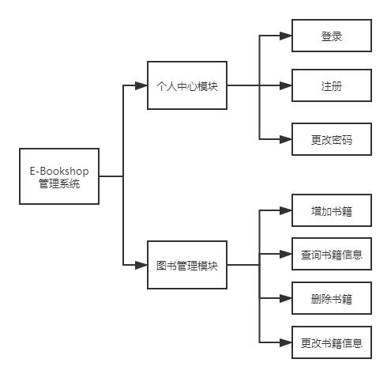

## 2.3用例图

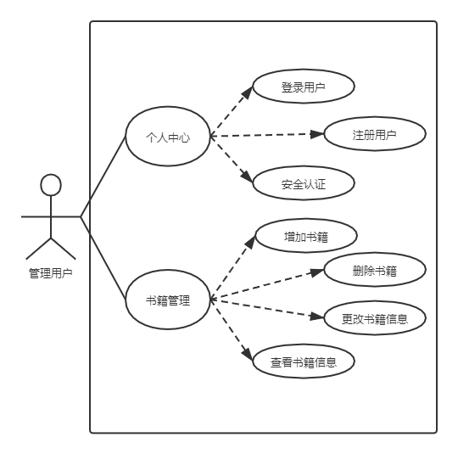

## 2.4数据库设计:

Book表

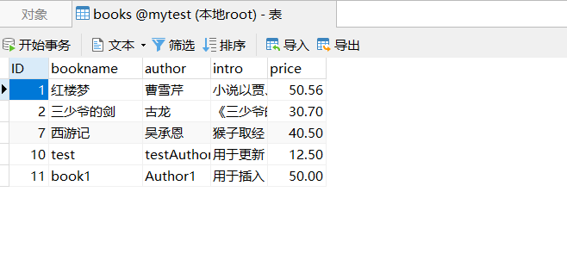

# 3.详细设计

## 3.1 Controller设计

## 3.1.1 LoginController

实现登录注册退出接口设置。登录时设置session(“loginUser”)记录登录信息，登出时移除session值。

1. 登录

@RequestMapping(method = RequestMethod.POST, path= "/user/login")

1. 登出

@RequestMapping(value = "/user/logout")

## 3.1.2 IndexController

实现主页面接口设计。

@RequestMapping("/index")

## 3.1.3 BookController

实现书籍管理部分接口设计，包括查看书籍列表、对书籍进行增删改等。

1. 返回书籍列表

@GetMapping(value = "/bookList")

1. 增加书籍

@GetMapping(value = "/bookList/add")跳转至增加书籍页面

@PostMapping(value = "/bookList/add")发送书籍信息

1. 修改指定书籍

@GetMapping(value = "/book/{id}/edit")跳转至修改书籍页面

@PostMapping(value = "/book/{id}/edit")发送修改后书籍信息

1. 删除指定书籍

@GetMapping(value = "/book/{id}/delete")

## 3.2 entity设计

### 3.2.1 Book

Book类属性定义，包括（ID,bookname，author，address，price），同时实现定义类的构造器和get、set方法

## 3.3 BooksRepository

继承JpaRepository，自动实现Dao层操作。

## 3.4 service

### 3.4.1 bookservice

设计IBookService接口，定义相应的数据库操作。BookServic类实现IBookServic接口，通过JPA实现对应的数据库操作。

## 3.5 Testing

       本项目基于Spring框架提供的测试模块spring-test，针对Service层进行单元测试，针对Controller层进行集成测试

### 3.5.1 单元测试

       本项目针对Service层进行单元测试，实现了BookServiceTest类，分别初始化实例并实现了对数据库增删改查功能的测试，测试通过

### 3.5.2 集成测试

       本项目针对Controller层进行集成测试，分别实现了针对BooksController,indexController,loginController的测试类，对项目的页面跳转及数据传输进行测试，测试通过

## 3.6前端

### 3.6.1实现步骤

1.选取合适的HTML模板

2.修改模板为所需界面

3.改造模板为thymleaf形式

4.修改controller层内容，前后端对接

### 3.6.2界面

1.登录界面（login.html）

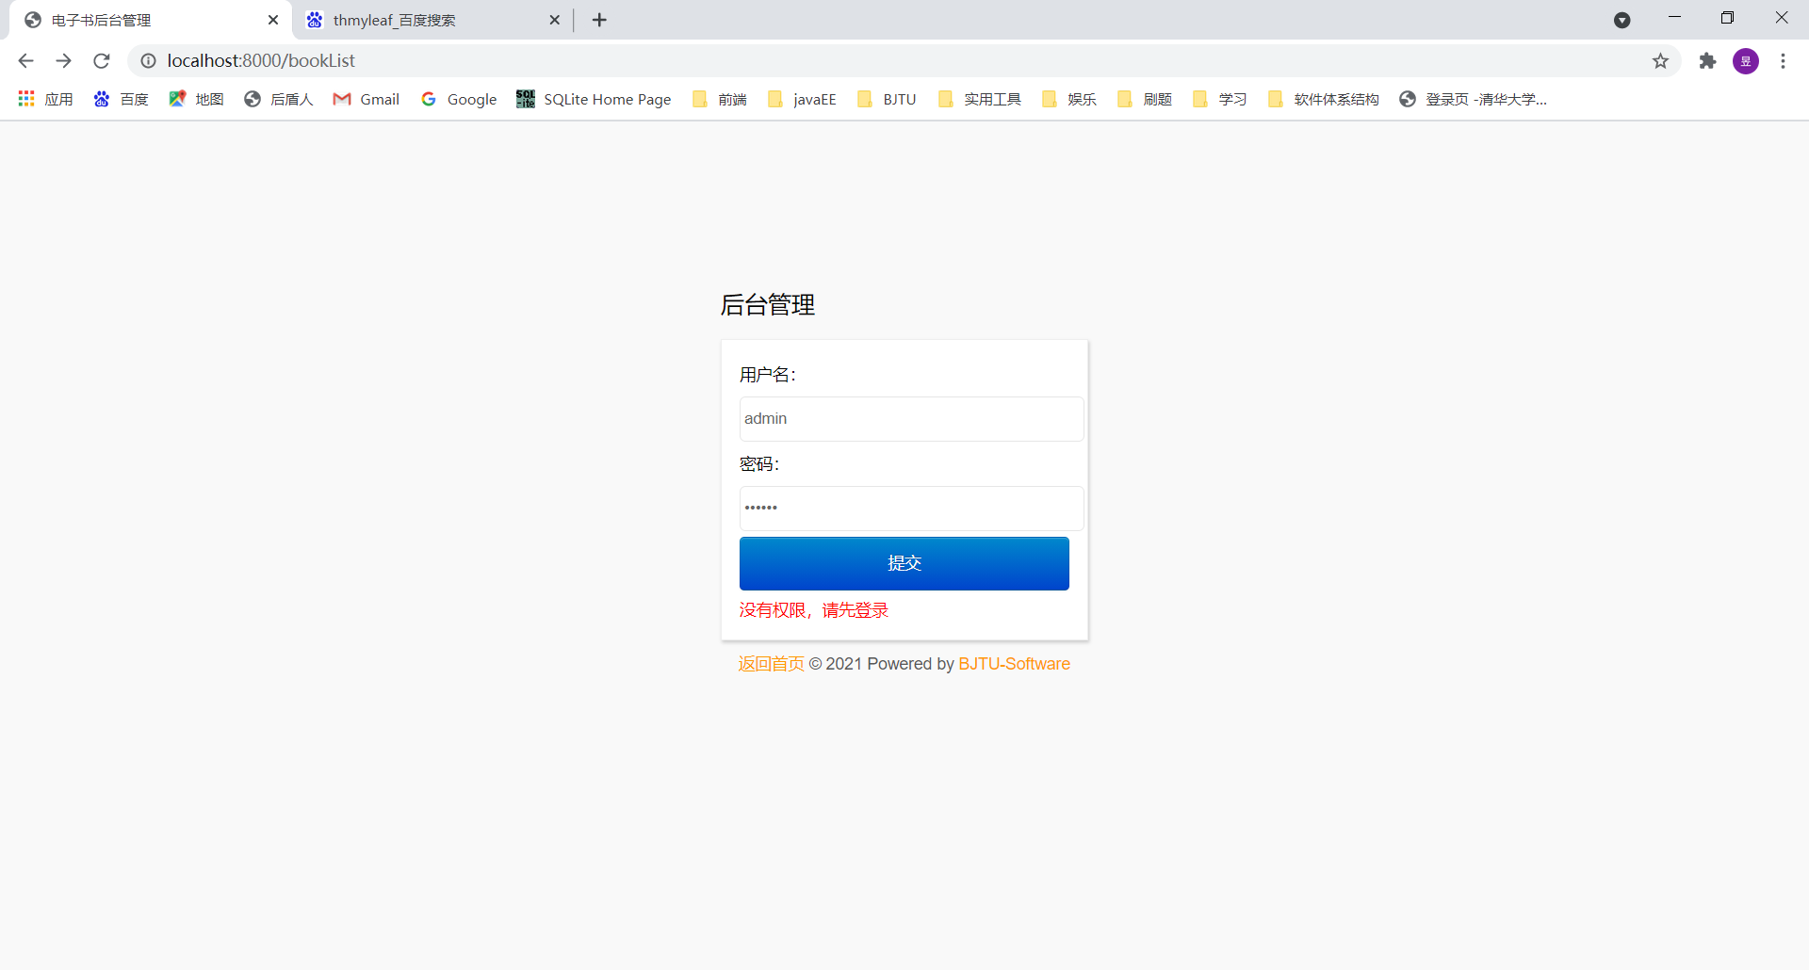

1. 主界面(index.html)

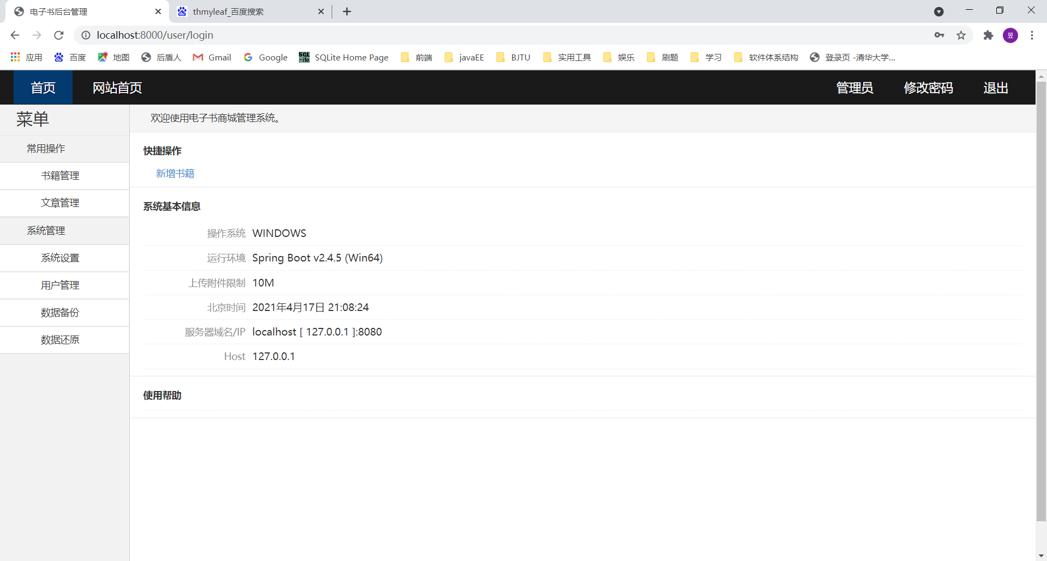

1. 书籍列表界面(bookList.html)

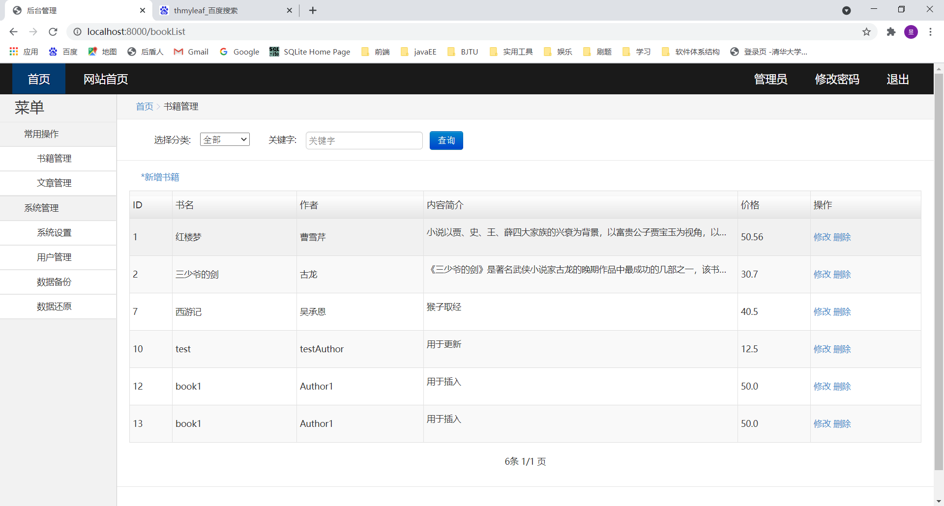

1. 增加、修改书籍界面(insert.html)

